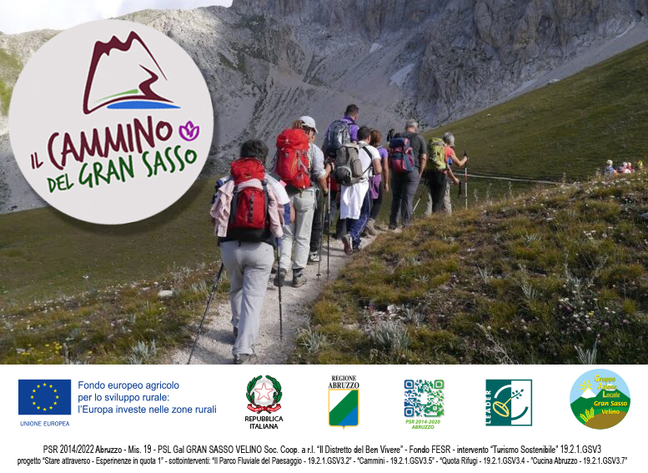
Il giorno 9 febbraio 2023 alle ore 10.00, presso il Comune di L'Aquila, a Palazzo Fibbioni, è stato presentato il "Cammino del Gran Sasso". Il progetto è nato dall'unione tra albergatori, ristoratori e imprenditori locali e percorre sentieri di media e alta montagna in 5 tappe. Il percorso nei paesaggi mozzafiato del Gran Sasso aquilano e i suoi borghi, tra sapori autentici e contesti incontaminati, misura in totale 61 km e attraversa 5 Comuni: Barisciano, Santo Stefano di Sessanio, Calascio e Castel del Monte (L'Aquila). Il progetto è sostenuto dal bando del Gal Gran Sasso-Velino per il turismo sostenibile, nell'ambito della sottomisura 19.2. L'associazione "Cammino del Gran Sasso" è costituita da una decina di operatori del territorio (Albergo Monte Selva e Ostello Natour di Barisciano, il B&b 'La Bifora e le lune' di Santo Stefano di Sessanio, il ristorante 'La Taberna' di Rocca Calascio, l'albergo Parco Gran Sasso e il ristorante Da Loredana di Castel del Monte, nonché le associazioni 'I Viaggiatori nel Parco' e 'Gran Sasso Guides', con la partecipazione di Legambiente Abruzzo e la testata online Virtù Quotidiane), animerà il progetto presentato oggi a L'Aquila, insieme al logo e al sito "camminodelgransasso.it".
Presenti: l'associazione Il Cammino del Gran Sasso con Federico Ciocca e il presidente del Gal, Paolo Federico, il presidente regionale di Legambiente Giuseppe Di Marco, il titolare dell'Ufficio speciale per la ricostruzione dei comuni del cratere (Usrc) Raffaello Fico, l'assessore al Turismo del Comune dell'Aquila Ersilia Lancia, i sindaci di Barisciano, Fabrizio D'Alessandro e di Calascio Paolo Baldi. Il Cammino del Gran Sasso vuole valorizzare la cima più alta e conosciuta dell'Appennino, nella convinzione che essa può rappresentare un autentico brand capace di diventare vero attrattore di turismo e dunque di innescare uno sviluppo per l'intero comprensorio che punti alla destagionalizzazione e quindi a un flusso di presenze legate dalla neve e dai periodi clou estivi. Il Gal ha ritenuto opportuno finanziare il progetto perché ha tutte le caratteristiche per essere vincente e in linea con le strategie di sviluppo turistico del territorio che il PSL "Il Distretto del Ben Vivere" contempla. "Metteremo in evidenza ciò che di più bello abbiamo in questa regione" ha dichiarato il Presidente del Gal Paolo Federico. Il primo importante risultato del progetto resta comunque quello di aver messo insieme 5 Comuni e diversi soggetti imprenditoriali e associativi del territorio che hanno condiviso e adottato idee e strategie di sviluppo dando vita ad un'aggregazione territoriale motivata che porterà sicuramente ad un eclatante successo.

